Reto: Bloque 2, Día 4

Fase: 1

Vamos a empezar el reto instalando Virtualbox y las ISOs de Windows Server y Ubuntu Server, para crear las VM. Los pasos para crear ambas VM, son iguales la única diferencia es a la hora de elegir la ISO que queramos instalar.
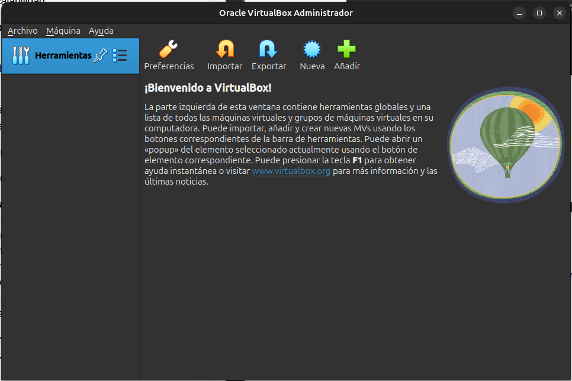
Los pasos a seguir son:

1. Tener habilitado la opción de virtualización en la BIOS de nuestro equipo.

2. Descargar e instalar VirtualBox.

3. Descargar la ISO de Ubuntu Server y Windows Server.

4. Iniciar Virtualbox, pulsar en “Nueva” y configuramos la VM. Por ejemplo: Nombre, contraseña, ISO a utilizar, recursos, etc.

5. Iniciado la máquina e iniciamos el proceso de instalación.

6. Una vez terminado se iniciará la VM para realizar el primer inicio.

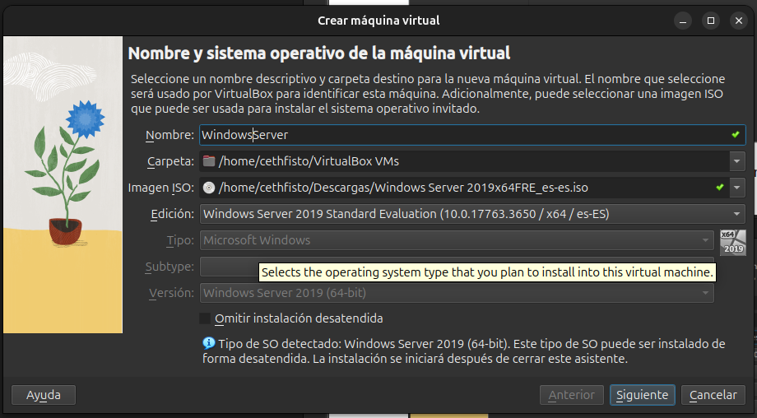
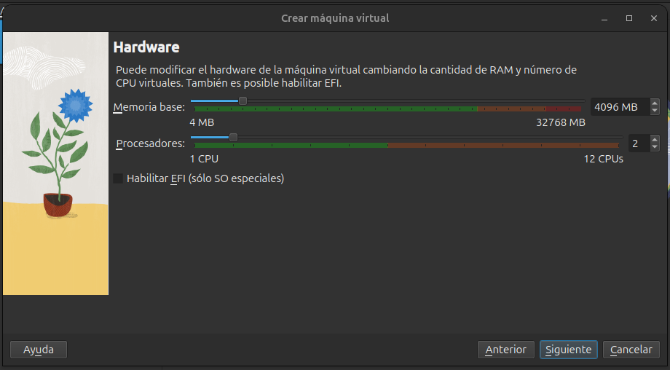

Fase: 2

Vamos a proceder ahora a configurar las IP de las VM de forma estática. Debemos asegurarnos que en la configuración de red de la VM tengamos la opción de “Adaptador puente” para que puedan comunicarse entre sí.

Para poner una IP estática en Windows Server debemos seguir varios pasos:

1. Vamos a Configuración y seleccionamos Red.

2. Seleccionamos Cambiar opciones del adaptador y seleccionamos el adaptador que queramos configurar.

3. Elegimos Propiedades y en funciones de red, vamos a las propiedades de Protocolo de internet versión 4 (TCP/IPV). Hemos elegido la IP 192.168.1.15

4. En la ventana emergente configuramos la IP, la mascara de subred y la puerta de enlace.

*Podemos conocer estos datos en la terminal escribiendo el comando ipconfig.

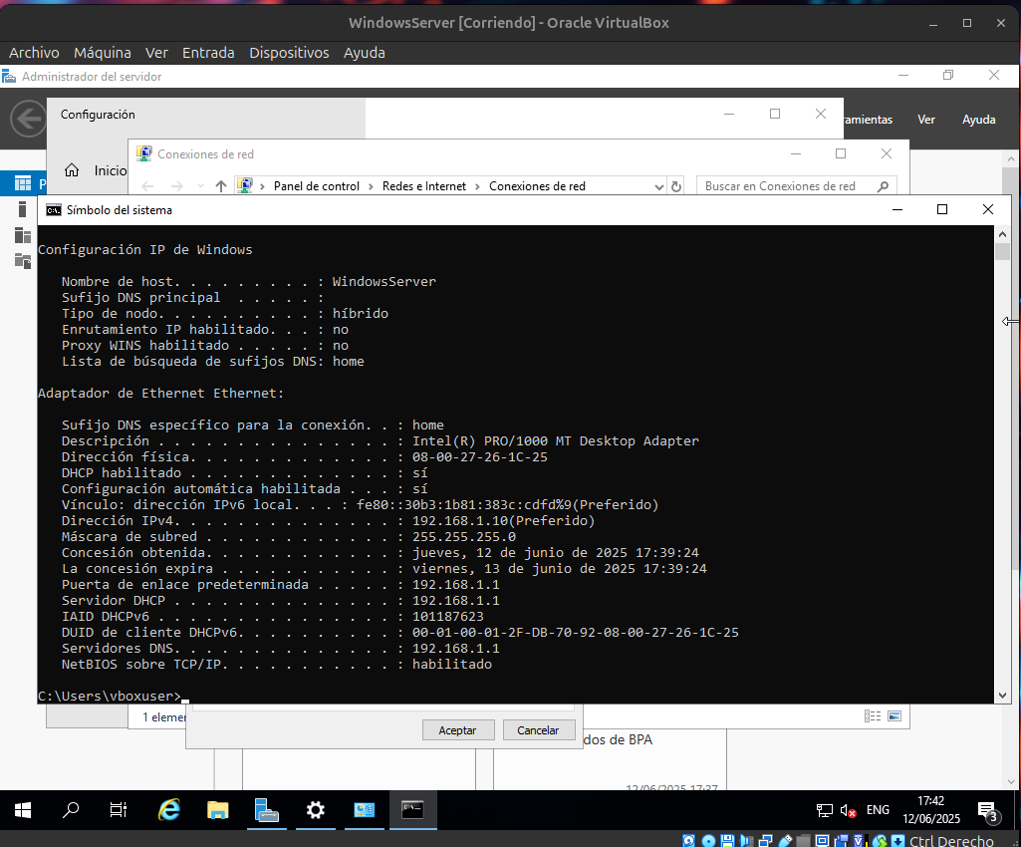

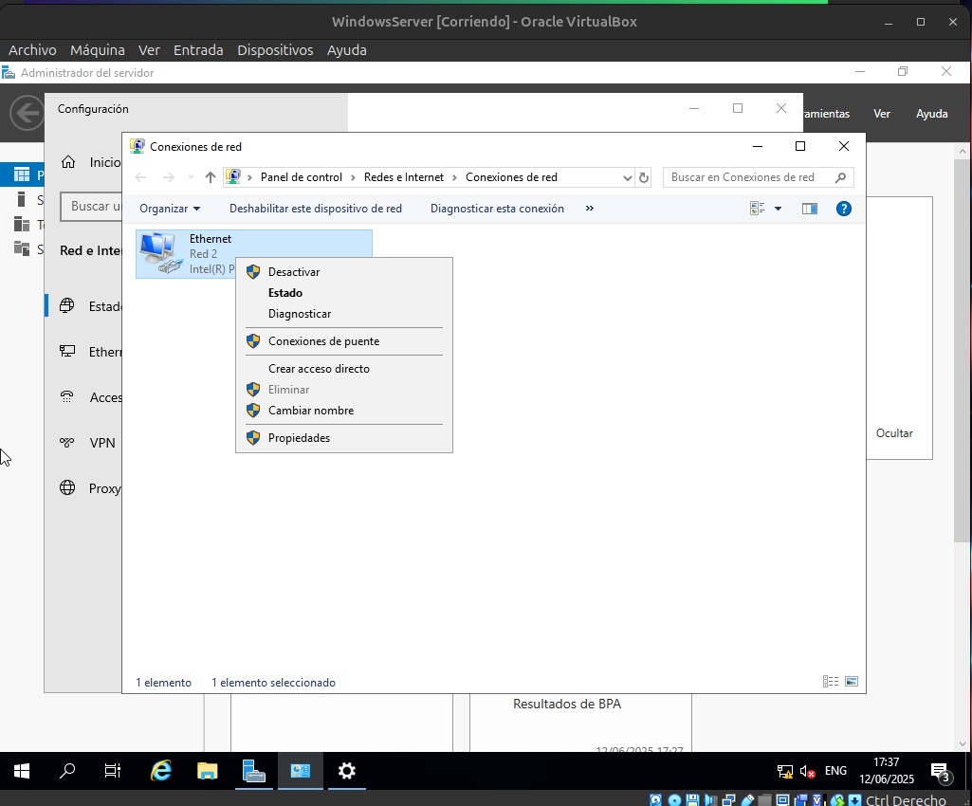
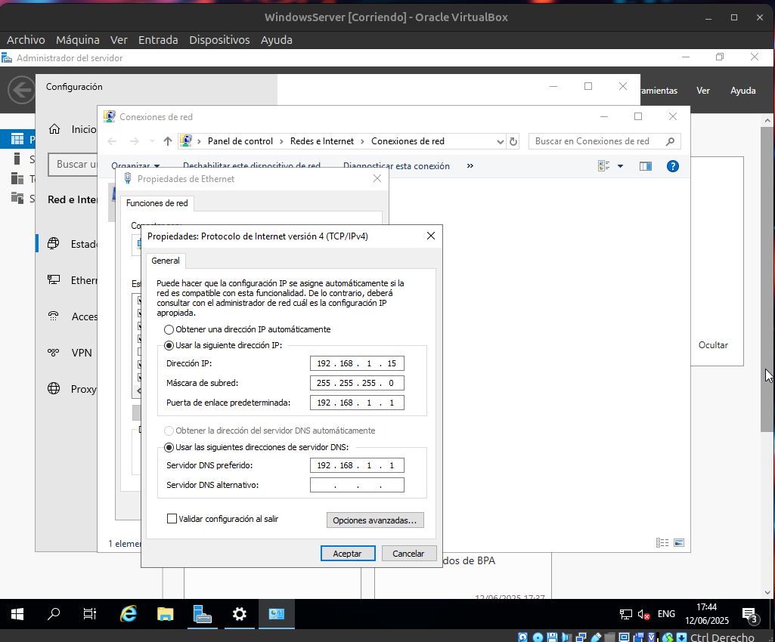
________________________________________________________________________________

Para poner una IP estática en Ubuntu Server los pasos son:

1. Iniciamos sesión en la terminal.

2. Para editar la IP debemos editar el archivo que se encuentra en el directorio /etc/netplan.

3. Para abrir el archivo usamos el comando sudo nano [nombre del archivo]

4. Configuramos el archivo, lo guardamos y lo ejecutamos con el comando netplan apply.

5. Nos saldrá unos avisos pero si volvemos a comprobar la IP con ip a, veremos que tenemos la ip modificada 192.168.1.20.
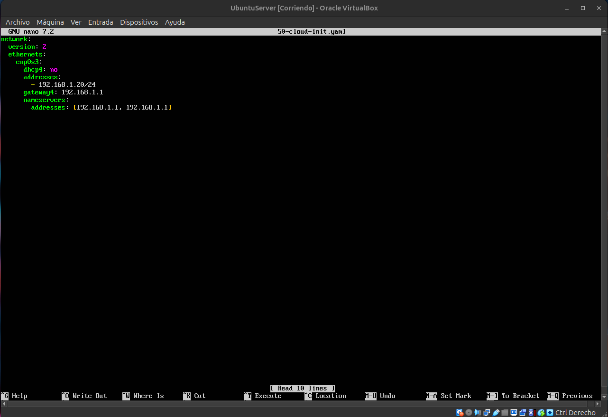

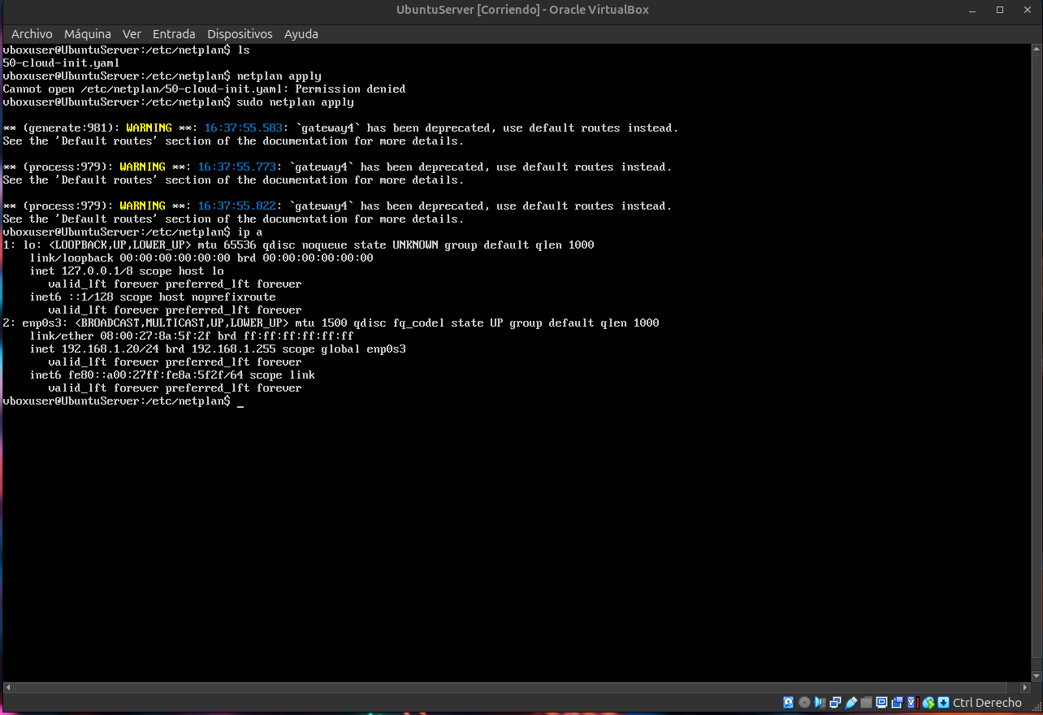
________________________________________________________________________________

Para poder comprobar las conexión mediante ping, deberemos tener las dos VM iniciadas. Y en la terminal de cada realizaremos el ping.

En la siguiente dos imágenes podemos comprobar que las dos máquinas están conectadas en la misma red y comparten los paquetes usados con ping.

Aquí podemos comprobar el comando ping desde la VM de Windows Server a Ubuntu Server.

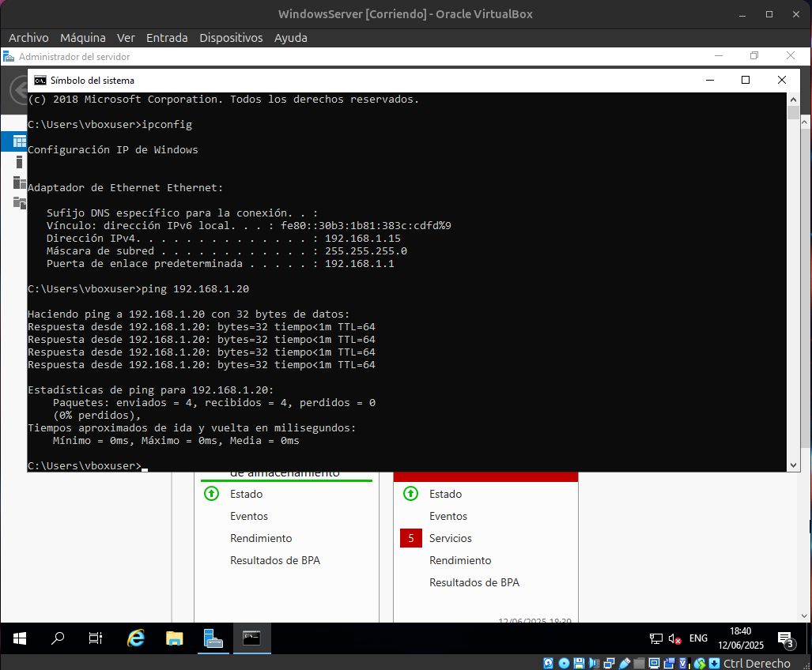
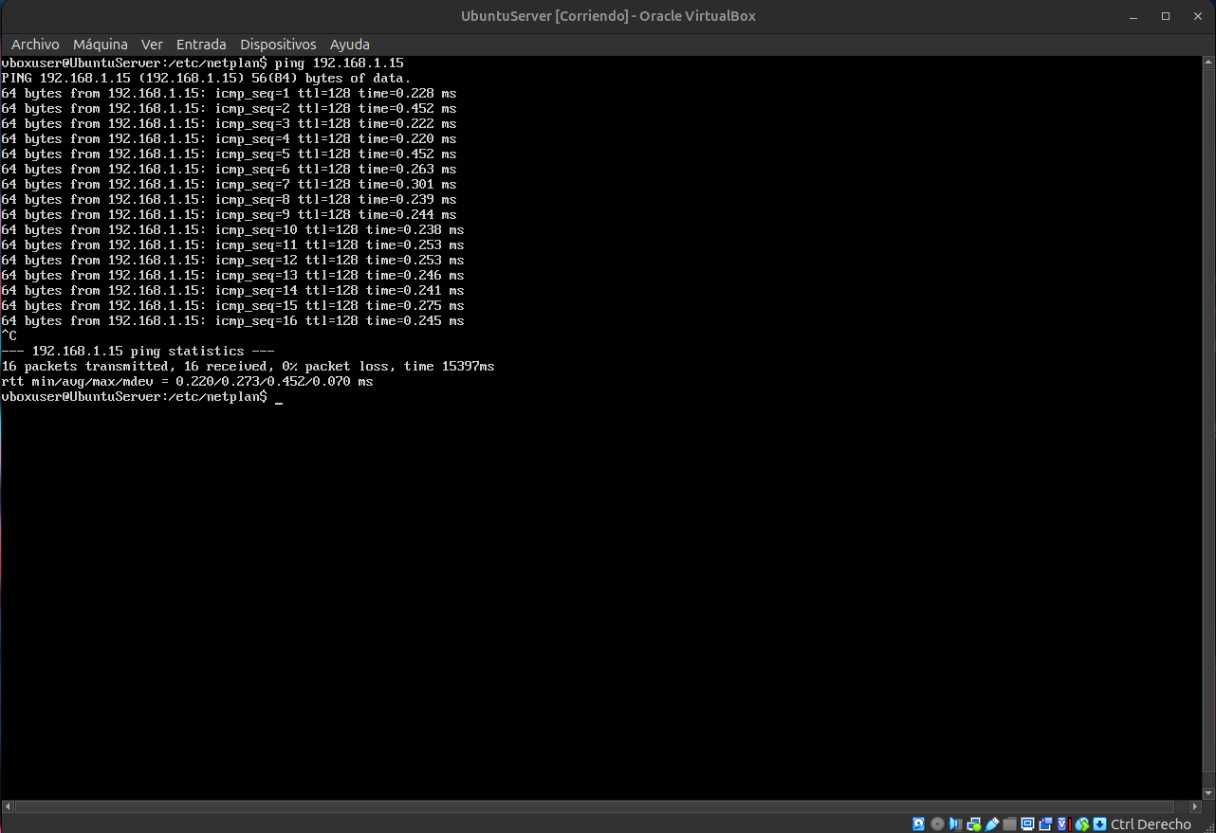

Y aquí podemos comprobar la conexión desde Ubuntu Server a Windows Server.
________________________________________________________________________________

Fase: 3

A lo largo de este trabajo hemos encontrado una serie de ventajas y desventajas a la hora de trabajar con Windows Server y Ubuntu Server.

- Respecto a los costes: en este aspecto claramente gana Ubuntu por varias razones, es gratuito y consume menos recursos. Esto afecta al hardware del servidor que podrá ser más barato ya que no necesita muy requerimientos.

- Respecto a la seguridad: si bien Ubuntu está menos sujeto a virus, Windows tiene muchos parches de seguridad y un SAT que nos proporciona ayuda llegado el caso, cosa que Ubuntu no tiene a no ser que se pague como coste adicional.

- Respecto a la facilidad de uso: aquí, claramente gana Windows Server, ya que viene con una GUI integrada, cosa que Ubuntu no tiene de serie. En Windows tenemos el clásico sistemas de ventanas, en cambio Ubuntu se rige por comando de consola que puede ser más difícil y tedioso.

- Respecto a la compatibilidad: Windows Server vuelve a ganar, ya que, casi todos los softwares empresariales están enfocado al entorno de Windows. Por lo que si usamos Ubuntu Server, podemos encontrar algunos problemas de esta índole.

